Correo-e: derecho@unicolmayor.edu.co

Facultad de derecho

Sede III- Calle 34 N. 6-56

Teléfonos: 245 45 50/00/47/50/85  
Consultorio Jurídico: 245 45 00/50  
Centro de Conciliación: 338 07 80

Universidad Colegio Mayor de Cundinamarca

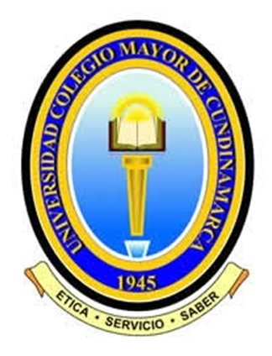

Decano: Dr. RICARDO MARTÍNEZ QUINTERO